기술결정론을 넘어서 본 플라스틱 순환경제 밸류체인: 지속가능성과 환경 영향을 중심으로

김하진
하나고등학교
ABSTRACT: 플라스틱 폐기물 문제는 환경과 기후에 중대한 영향을 미치며, 단순 재활용을 넘어 순환경제 체제로의 전환이 요구된다. 본 연구는 업사이클링 기술 도입이 단지 기술 효율성에 따라 결정되는 것이 아니라, 사회적·정치적 맥락 속에서 구성된다는 점에 주목한다. 기술결정론의 한계를 비판하고, 맥락기반의 지속가능한 기술 경로를 제안 및 고찰한다.
서론 ( Introduction )
- 연구 필요성 및 목적
플라스틱은 가공성과 경량성, 다양한 형태 구현이 가능한 특성 덕분에 현대 산업과 일상생활 전반에서 필수적인 소재로 자리 잡았다. 그러나 이로 인해 발생하는 폐기물 문제는 심각한 환경적 위협이 되고 있다. 국내에서만 매년 약 3백만 톤의 폐플라스틱이 발생하고 있으며, 이 중 실제 재활용되는 비율은 10~20%에 불과하다.
소각 및 매립되는 플라스틱은 생분해되지 않고 장기적으로 미세플라스틱으로 전환되어 생태계에 악영향을 미칠 뿐 아니라, 플라스틱의 생산 자체가 화석연료 기반으로 이루어지기 때문에 전 생애 주기에 걸쳐 온실가스를 배출하는 주요 요인으로 작용한다.
이러한 문제 해결을 위해 단순한 재활용을 넘어서 고부가가치 창출이 가능한 업사이클링 기술이 주목받고 있다. 플라스틱의 순환경제 체제를 정착시키기 위해서는, 기존의 ‘생산–소비–폐기’라는 선형 경제 구조에서 벗어나 ‘생산–소비–자원 재활용’으로 이어지는 폐쇄형 순환 구조가 필요하다.
본 연구는 이러한 순환경제 체제 전환이 기술적 효율성만으로 자동화되기 어려우며, 기술의 도입과 정의 과정에는 다양한 사회적·정치적 요인이 개입된다는 문제의식에서 출발한다. 따라서 본 연구는 기술결정론을 넘어서, 특정 지역의 사회적 조건과 분리배출 시스템을 고려한 맥락기반 업사이클링 경로 설계를 시도하고, 이를 통해 어떤 기술이 ‘지속가능한 기술’로 간주되는지를 철학적으로 고찰하고자 한다.
- 이론적 배경
- 기술결정론과 기술사회구성론
기술결정론(Technological Determinism)은 기술이 사회 변화를 일방적으로 주도한다는 관점이다. 이 이론에 따르면 기술은 자연스럽고 선형적으로 발전하며, 그에 따라 사회의 구조와 문화, 경제 활동도 따라 변하게 된다. 증기기관의 발명이 산업혁명을 이끌었고, 인터넷이 인간의 소통 방식을 혁신했다는 식의 서사는 기술결정론의 전형적인 예다. 이러한 관점에서는 기술이 마치 외부에서 주어지는 독립적이고 객관적인 존재처럼 간주되며, 사회는 그 기술에 적응하거나 종속되는 대상으로만 다뤄진다.
이러한 기술결정론은 20세기 중반까지 다양한 사회이론과 정책 결정 과정에 큰 영향을 미쳤으나, 현대 기술사회에서는 여러 한계가 지적되고 있다. 우선 기술은 항상 ‘좋기 때문에’ 선택되는 것이 아니며, 그 선택과 확산 과정은 정치적, 경제적, 문화적 맥락에 깊이 뿌리내리고 있다. 실제로는 동일한 기술이더라도 어떤 사회에서는 빠르게 확산되고, 다른 사회에서는 거부되거나 수정되어 도입된다. 이는 기술이 그 자체로 독립적인 실체가 아니라, 사회 구성원들의 이해관계와 가치 판단에 따라 형성된다는 점을 시사한다.
이 비판을 바탕으로 등장한 것이 기술사회구성론(Social Construction of Technology)이다. 기술사회구성론은 기술이 단순히 과학적 효율성에 의해 선택되는 것이 아니라, 사회의 다양한 이해당사자들의 상호작용 속에서 ‘구성’된다는 점을 강조한다. 기술은 언제나 사회적 갈등, 제도적 조건, 문화적 선호 속에서 해석되고 발전한다는 것이다. 이 관점에서는 기술 발전 과정에 참여하는 사람들, 예를 들어 정부, 기업, 지역 주민, 시민단체의 목소리가 모두 중요하다.
한편 랭든 위너(Langdon Winner)는 그의 저서 ‘Do Artifacts Have Politics(1980)’ 에서 기술이 결코 중립적이지 않다고 주장하며, 기술에는 고유한 ‘정치성’이 존재한다고 지적하였다. 위너에 따르면 특정 기술은 어떤 사회 집단에 권력을 부여하거나, 특정 방식의 사회 조직을 강요할 수 있다. 즉 기술은 단순한 도구가 아니라 특정한 사회적 구조와 권력 관계를 동반하는 것이다.
- 플라스틱 업사이클링 기술 – 열분해
열분해(Pyrolysis)는 폐플라스틱을 고온의 무산소 조건에서 가열하여, 연료유나 가연성 가스, 왁스, 카본 블랙 등의 화학물질로 분해하는 기술이다. 단순히 플라스틱을 분쇄해 재사용하는 물리적 재활용과 달리, 화학 구조 자체를 분해하여 전혀 다른 형태의 자원으로 전환하기 때문에 열분해는 업사이클링 기술의 대표적인 예로 간주된다. 특히 혼합되거나 오염된 플라스틱처럼 기존 재활용 공정으로는 처리하기 어려운 폐기물도 처리할 수 있어, 업사이클링의 적용 대상을 넓힐 수 있다는 점에서 주목받는다.
열분해를 통해 생산된 열분해유는 재정제 과정을 거치면 친환경 연료, 혹은 석유화학 원료로 다시 활용될 수 있으며, 일부 연구에서는 이를 기반으로 바이오플라스틱의 원료를 제조하는 시도도 이루어지고 있다. 이처럼 열분해는 단순한 폐기물 처리를 넘어, 폐자원을 고부가가치 물질로 전환하는 순환경제의 핵심 기술로 기능한다.
그러나 열분해 기술은 고온 공정이 필수이기 때문에, 막대한 에너지를 소비하며, 이 과정에서 온실가스 및 유해가스가 발생할 위험도 존재한다. 따라서 지속가능성을 확보하려면 재생에너지를 이용한 가열 시스템, 배출가스 정화 설비 등과 결합하여 운용하는 것이 중요하다.
이 기술은 고도의 산업 인프라와 자본이 필요한 만큼, 산업단지가 밀집해 있는 대도시권이나 제조업 기반이 강한 지역에서 효과적으로 작동할 수 있다. 특히 기술 집약적 설비를 효율적으로 운영할 수 있는 중앙집중형 체계에 적합하며, 대규모 플라스틱 폐기물이 지속적으로 발생하는 지역에서 그 효용이 크다. 그러나 이런 조건이 갖춰지지 않은 지역에서는 에너지 비용과 인프라 부족으로 오히려 지속가능성이 저해될 수 있어, 기술 선택 시 지역적 맥락을 고려하는 것이 필수적이다.
- 플라스틱 업사이클링 기술 – 광분해
광분해(Photodegradation)는 자외선(UV)이나 가시광선을 활용하여 플라스틱의 고분자 사슬을 끊고, 이를 저분자 화합물로 분해하는 기술이다. 여기에 광촉매를 결합할 경우 분해 속도와 효율을 높일 수 있다. 이 방식은 플라스틱을 태우거나 용해하지 않고, 빛을 활용한 비교적 자연친화적인 방법으로 분해가 가능하다는 점에서 지속가능한 기술로 주목받고 있다. 분해 산물은 저분자 화합물로 변환되어 친환경 화학소재나 연료 전환 기술과 연계되기도 하며, 적절한 공정을 거치면 다시 고분자화하여 플라스틱 원료로 재사용하는 업사이클링 체계로 확장될 수 있다.
광분해 기술은 특히 햇빛 자원이 풍부한 지역에서 에너지 투입 없이 활용 가능하다는 점에서 지역 환경과의 적합성이 높다. 예컨대 고온·건조 기후를 지닌 아열대 및 열대 지역에서는 자연광을 활용한 분해 시스템이 가능하며, 이는 에너지 소비를 최소화하면서 업사이클링 효과를 낼 수 있는 분산형 기술로 작동한다. 또한 소규모 폐기물 처리에도 적용 가능하다는 점에서, 기술의 민주화나 지역 주민 주도의 자원순환 구조로도 확장 가능하다.
다만, 광분해는 플라스틱 표면에서부터 천천히 진행되기 때문에 분해 속도가 느리고, 미세플라스틱이나 독성 부산물이 발생할 수 있는 가능성도 제기된다. 따라서 실제 업사이클링 체계에 적용하려면 후처리 기술과 함께 연계 운용하는 것이 필요하다. 그럼에도 불구하고 광분해는 저에너지·저자본 기술로서의 가능성을 보여주며, 기술 선택에서 지역의 자연 자원과 결합할 수 있는 지속가능성이라는 중요한 관점을 제시한다.
- 밸류체인
밸류체인이란 제품 및 서비스를 생산해서 부가가치를 생성하는 일련의 과정을 말한다. 현재의 일반적인 플라스틱의 밸류 체인은 크게 원료 물질 생산, 플라스틱 제품 제조 및 사용, 재활용 및 폐기로 이루어진다. 플라스틱 원료의 99%는 석유이며, 바이오 기반의 원료는 1% 미만이라고 한다. 플 라스틱 제품은 포장재에 141백만 톤, 섬유로 38백만 톤, 이외에 수송기기, 전기전자, 산업용기기, 건설, 소비재 등으로 제조 및 사용되고 있다. 사용이 끝난 플라스틱은 도입에서 언급했듯이 소각, 재활용/재사 용, 그리고 매립되는데, 재활용의 비율이 10 ∼ 20%밖에 되지 않는다.
플라스틱의 순환 경제를 위한 가장 기본적인 모델은 다음과 같다. 원료 생산 단계에서는 원유의 사용을 줄이고, 바이오매스의 사용을 늘리도록 한다. 이렇게 생산된 플라스틱 원료는 제품을 생산, 사용, 폐기로 이어지는데, 이때 폐기물은 재생 원료가 되어 플라스틱 원료로 재활용하거나, 재활용이 어려운 폐기물 에서는 에너지를 회수할 수 있도록 한다.
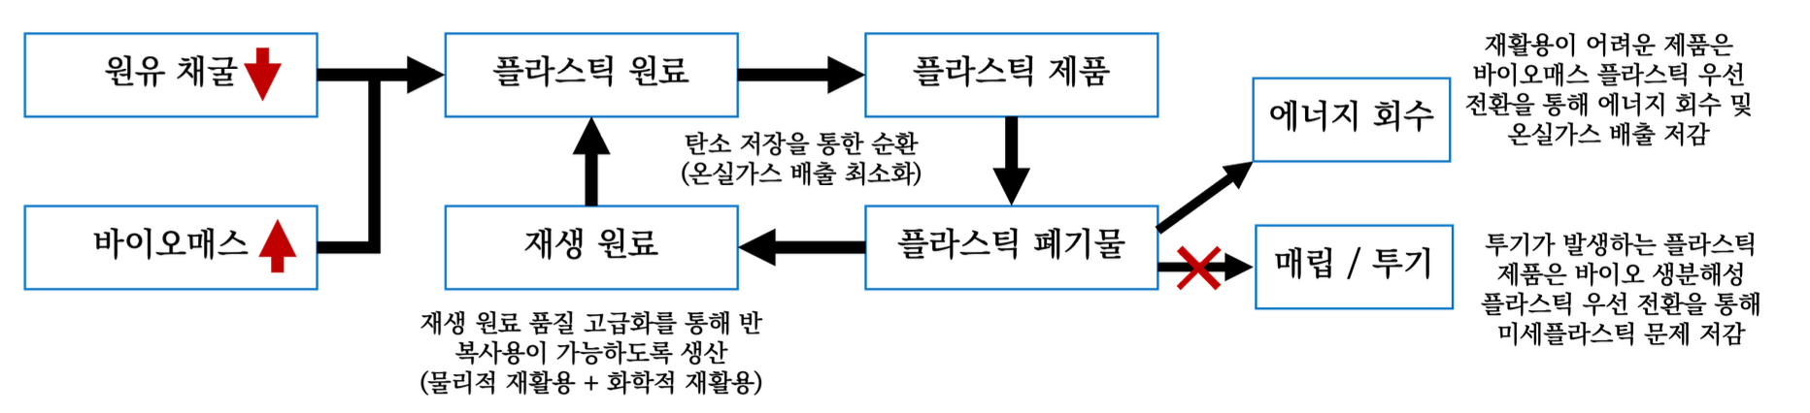Figure 1. 플라스틱 순환 경제 구조 (WGFD, 2021)

3. 선행 연구

재료와 방법 ( Materials and Methods)
1. 연구 방법
본 연구는 ‘지속가능한 기술’이란 무엇인가에 대한 철학적 물음을 중심에 두고, 플라스틱 업사이클링 기술을 지역의 사회적·자연적 조건에 맞게 재구성하는 과정을 밟는다. 특히 기존의 기술결정론적 시각에서 벗어나, 기술이 지역 자원, 제도, 문화 속에서 선택되고 정의된다는 기술사회구성론(SCOT)의 관점을 바탕으로, 지역 맞춤형 플라스틱 순환경제 밸류체인을 설계하고자 한다.
이를 위해 본 연구는 다음과 같은 다섯 단계로 구성된다.
첫째, ‘폐기’ 단계에서는 분석의 대상이 될 플라스틱 종류를 선정하고, 해당 플라스틱의 실제 배출 실태를 조사하였다. 이 과정은 지역과 산업에 따라 어떤 종류의 플라스틱이 집중적으로 배출되고 있는지를 파악하고, 기술 적용의 출발점을 설정하기 위한 것이다.
둘째, ‘수집’ 단계에서는 해당 플라스틱이 어떤 제품에 사용되는지, 폐기 이후 어떤 과정을 거쳐 수거되고 분리되는지를 분석하였다. 특히 분리배출이 실질적으로 얼마나 이루어지는지, 비분리나 오분리로 인해 얼마나 많은 자원이 소각·매립되는지를 중심으로 플라스틱 폐기과정의 환경적 영향을 정리하였다.
셋째, ‘분해 및 업사이클링 방안’ 단계에서는 열분해와 광분해 등 다양한 분해 기술의 특징을 비교하고, 해당 지역의 조건에 맞는 기술을 선택하였다. 기술의 선택은 단순한 효율성이나 에너지 회수량만을 기준으로 하지 않고, 지역의 자연 자원, 에너지 인프라, 규모 경제 조건 등을 종합적으로 고려하여 이루어졌다. 이후 선정된 분해 기술을 통해 어떤 업사이클링 산물이 생성되는지를 예측하고, 해당 기술이 ‘지속가능한 기술’로 간주될 수 있는 조건을 정리하였다.
넷째, ‘밸류체인 구상’ 단계에서는 수거-분해-활용에 이르는 플라스틱 순환 과정을 도식화하고, 각 단계에서의 기술적 흐름과 사회적 참여 주체를 분석하였다. 밸류체인 구성은 단순한 기술 흐름을 넘어, 기술이 사회 안에서 어떤 방식으로 실행되고 정의되는가를 시각적으로 정리하는 작업이며, 기술철학적 비판과 설계가 결합된 과정이다.
마지막으로, ‘사업화 아이디어 마련’ 단계에서는 구상한 밸류체인이 실제 지역 사회나 산업 구조 속에서 실현 가능할지에 대한 타당성을 검토하였다. 아울러 기술 선택이 ‘객관적으로 우수해서’가 아니라, 지역성과 사회적 가치 판단에 따라 구성된 것임을 재차 강조하며, 기술이 중립적이지 않다는 본 연구의 철학적 핵심을 정리하였다.
2. 연구 과정
본 연구는 플라스틱 업사이클링 기술이 단순히 효율이나 친환경성을 기준으로 ‘객관적으로 우수한 기술’로 판단되는 것이 아니라, 지역의 자원 조건, 사회적 가치 판단, 기술에 대한 철학적 인식을 바탕으로 구성되어야 한다는 문제의식에서 출발하였다. 기술이 사회적으로 구성되며 결코 중립적이지 않다는 랭든 위너 등의 기술철학 관점을 바탕으로, 특정 지역 맥락에 맞는 플라스틱 순환경제 밸류체인을 설계하고자 하였다. 이를 위해 대상 플라스틱으로는 폴리프로필렌(PP)을 선정하였고, 가상의 지역적 조건으로는 수도권 외곽의 공업 밀집 지역을 설정하였다.
먼저 폐기 단계에서는 PP 플라스틱의 배출 실태를 분석하였다. 컵라면 뚜껑이나 배달 용기 등에 사용되는 PP는 구조적으로는 재활용이 가능하지만, 음식물 오염과 포장재 혼합 배출 문제로 인해 실제 재활용률은 20% 미만에 머물러 있다. 연간 45만 톤 이상의 PP가 배출되며, 주요 배출원은 음식점, 편의점, 공장 등이다. 이처럼 오염도가 높고 혼합 배출이 잦은 플라스틱의 경우, 물리적 재활용보다는 고도 분해 기반의 업사이클링이 필요하다는 판단이 도출되었다.
수집 및 전처리 단계에서는 현행 폐플라스틱 수거 체계의 구조적 문제와 기술적 병목지점을 면밀히 분석하였다. 수도권 외곽 지역에서는 지자체와 민간 수거업체가 혼합된 형태로 폐플라스틱을 수거하고 있으나, 이후의 선별, 세척, 전처리 과정이 체계적으로 연계되지 않아 실질적인 재활용률 저하로 이어지고 있다. 특히, 음식물이나 이물질로 오염된 플라스틱이 적절한 전처리 없이 압축되거나 그대로 소각되는 사례가 빈번하며, 이는 플라스틱 자원화 가능성을 근본적으로 훼손하는 문제로 작용한다.
또한, 자동화된 선별 장비의 부족으로 인해 플라스틱 재질 구분이 제대로 이뤄지지 않아, 기계적 또는 화학적 재활용 공정에 투입되기 어려운 실정이다. 현재 대부분의 수거 과정이 수동 또는 시각적 분류에 의존하고 있으며, 이는 인력 소모와 오류 가능성을 증가시키는 동시에 처리 효율을 현저히 저하시킨다.
이에 따라 본 연구는 기술적 보완과 사회적 실행력을 함께 고려한 개선 방안을 제안하였다. 구체적으로는 고압 고온 기반의 세척 장치를 도입하여 음식물 등 유기물 오염을 효과적으로 제거하고, 적외선(NIR) 기반의 자동 선별기를 통해 플라스틱 재질을 정밀하게 분류할 수 있는 시스템을 구축하는 방안을 중심으로 설계하였다. 나아가, 기술적 장비 도입만으로는 해결이 어려운 구조적 한계를 극복하기 위해, 지역 주민을 대상으로 한 분리배출 교육 프로그램을 병행하여 사회적 인식 개선과 실천적 참여를 유도하고자 하였다.
핵심 단계인 분해 및 업사이클링에서는 기술 선택에 있어 단순한 효율성이나 처리 용량 중심의 평가를 넘어서, 지역 고유의 자연적·산업적 조건과 사회적 수용성이 중요한 판단 기준으로 작용하였다. 후보 기술로는 광분해(Photodegradation), 열분해(Pyrolysis)가 있었으며, 각각의 기술은 물리적 환경 및 운영 방식에 따라 상이한 적합성을 보인다.
광분해는 태양광을 활용하여 플라스틱을 분해하는 기술로, 에너지 소비가 적고 친환경적이라는 장점이 있으나, 일조량이 낮고 대기오염도가 높은 수도권 외곽 공업지역의 조건에서는 충분한 광량 확보가 어렵고, 산업 입지상 태양광 설비를 설치할 공간적 여유도 부족한 한계가 존재하였다. 생분해 기술의 경우, 생물학적 처리 시간이 길고 특정 조건(온도, 습도, 미생물 군집 등)이 요구되며, 고도로 오염된 플라스틱에는 적용이 어렵다는 기술적 제약이 있었다.
반면 열분해 기술은 400~600℃의 고온에서 오염된 폴리프로필렌(PP) 등의 플라스틱을 분해하여 연료유, 왁스 등의 유용물질로 전환할 수 있는 공정으로, 고형 오염물질의 전처리 부담이 적고, 기존의 지역 산업 기반의 폐열 활용과 결합이 가능하다는 점에서 지역성과 높은 기술적 정합성을 보였다. 또한, 폐플라스틱 문제 해결을 넘어서, 지역 내 에너지 인프라와 유기적으로 연계될 수 있다는 점에서 실질적인 실행 가능성과 지속성을 확보할 수 있었다.
이 선택은 단순히 열분해가 기술적으로 ‘더 우수하기 때문’이 아니라, 해당 지역의 자연적 환경, 산업 구조, 제도적 여건, 자원 흐름에 맞추어 사회적으로 구성된 기술이라는 점에서 중요한 기술철학적 함의를 지닌다. 즉, 기술의 ‘중립성’이라는 가정을 넘어서, 기술은 언제나 특정 맥락에서 구성되고 의미화된다는 관점을 실제 기술 설계에 적용한 사례라 할 수 있다.
또한, 열분해 공정을 통해 생성된 업사이클링 산물들은 순환경제의 흐름에 따라 지역 내로 재투입될 수 있도록 설계되었다. 연료유는 지역 공장 및 공공 열에너지 시설에서 직접 활용되어 외부 에너지 의존도를 낮추고, 왁스는 산업용 윤활제나 고체연료로 가공되어 부가가치를 창출한다. 나아가, 공정에서 발생하는 잔여물은 SRF(Solid Refuse Fuel) 형태로 전환되어 시멘트 산업 등에서 보조 연료로 재활용이 가능하다. 이는 단순한 폐기물 감축 이상의 효과로, 지역 차원의 에너지 자립도 향상, 폐기물의 순환적 활용, 탄소 배출 감축 등 복합적인 지속가능성을 실현하는 구조로 기능한다.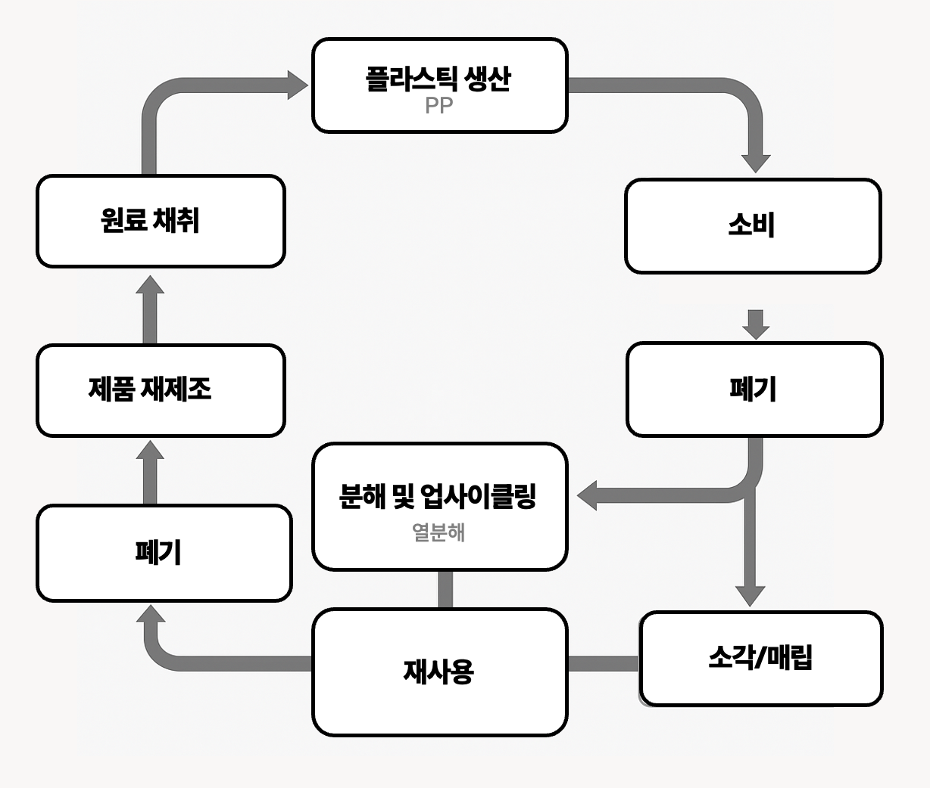
Figure 2. 플라스틱 순환경제 밸류체인 구상도
마지막으로 사업화 가능성 및 사회적 실행 조건을 종합적으로 검토하였다. 열분해 기술을 적용함으로써 기대할 수 있는 수익 구조는 연료 판매, 탄소 감축 인센티브, 폐기물 처리비 절감 등이며, 이는 단기 수익을 넘어 장기적인 지역 탄소 중립 전략과도 연결될 수 있다. 환경적 측면에서는 매립 및 소각 회피량 증가, CO₂ 배출량 감축 효과, 재활용률 제고 등의 긍정적인 영향이 기대된다.
그러나 무엇보다 중요한 것은 이 밸류체인이 특정 기술이 ‘보편적으로 우수하기 때문에’ 구성된 것이 아니라, 지역 자원, 제도, 문화, 그리고 사회적 가치 판단에 따라 구성된 결과라는 점이다. 이는 기술이 결코 중립적이지 않으며, 항상 특정한 맥락 속에서 선택되고 정의된다는 기술철학적 통찰을 현실의 기술 설계에 적용한 실천적 사례라고 할 수 있다.
결과와 고찰 ( Materials and Methods)
1. 결과 및 고찰
본 연구는 기술이 지역성과 사회적 가치 판단에 따라 선택되고 구성된다는 기술철학적 문제의식을 바탕으로, 플라스틱 업사이클링 기술을 단순한 '좋은 기술'로 환원하지 않고, 특정 지역 조건에 맞는 밸류체인으로 설계하고자 하였다. 이를 위해 연구자는 폴리프로필렌(PP) 플라스틱을 분석 대상으로 삼고, 수도권 외곽의 산업 밀집 지역을 가상의 지역모델로 설정하였다. 기술 선택과정에서는 열분해(Pyrolysis) 기술이 해당 지역 조건에 가장 적합한 것으로 판단되었다.
열분해는 단순한 수익성 외에도 환경 측면에서 큰 기여를 할 수 있는 기술이다. 소각 대비 약 1.8톤/톤의 CO₂ 감축 효과를 가지는 것으로 가정할 경우, 본 기술 적용을 통해 연간 약 48만 6천 톤의 이산화탄소 배출을 줄일 수 있다. 이는 단일 지역에서의 기술 전환만으로도 지역 단위 탄소중립 목표에 실질적인 기여가 가능함을 의미한다. 나아가 열분해로 생성된 연료유와 고형연료는 해당 지역 내 공장 보일러, 열병합 발전소 등에 재투입될 수 있어, 기술이 단순히 폐기물 처리 차원을 넘어 지역의 에너지 자립도 제고와 순환 구조 형성에도 기여할 수 있다.
이러한 결과는 기술 선택이 단순한 효율성과 경제성의 논리만으로 이루어지지 않는다는 본 연구의 핵심 철학을 뒷받침한다. 본 연구에서 열분해 기술은 그 자체로 보편적으로 우수한 기술이기 때문에 채택된 것이 아니라, 해당 지역의 자연환경(낮은 일조량), 산업 구조(공장 밀집도), 에너지 인프라(열 수요 및 재활용 가능성)와 같은 조건을 종합적으로 고려한 결과로 선택되었다. 이는 기술이 항상 특정한 사회적 맥락 속에서 ‘구성되는’ 존재임을 보여주며, 기술 선택이 곧 가치 판단이라는 기술철학의 기본 전제를 실제 설계에 적용한 사례로 볼 수 있다.
더 나아가, 이 연구에서 설계한 밸류체인은 단순히 기술의 흐름을 도식화한 것이 아니라, 기술이 어떻게 사회 속에서 ‘정의되고 실행되는가’를 시각화한 구조이다. 각 단계에서는 기술 효율뿐만 아니라, 지역 주민의 참여 가능성, 제도적 실행력, 사회적 수용성과 같은 요소들이 동시에 고려되었으며, 이는 기술의 지속가능성을 판단하는 데 있어 필수적인 기준이다. 예를 들어, 수거 효율을 높이기 위한 자동선별기 설치 제안은 기술적 장치인 동시에, 인력 부족과 사회적 피로도를 해결하려는 제도적 판단이기도 하다.
결론적으로, 본 연구는 플라스틱 업사이클링 기술을 단순한 ‘친환경 기술’로 다루지 않고, 지역성과 사회적 가치 판단을 중심으로 재구성한 밸류체인을 통해 기술의 비중립성을 실증적으로 보여주고자 하였다. 열분해 기술이 경제적, 환경적으로 실현 가능성이 높다는 사실을 확인하였으며, 동시에 그러한 기술 선택이 지역 맞춤형이라는 점을 명확히 함으로써, 지속가능한 기술이란 단순한 성능의 문제가 아니라, 사회 속에서 ‘어떻게 정의되고 구성되는가’의 문제임을 강조하였다. 본 결과는 향후 지역 기반 업사이클링 정책이나 기술 적용에서, 단순한 기술 수입이 아니라 기술의 맥락적 재구성 과정이 필요하다는 점을 시사한다
REFERENCES
김희열, 박상신, 채태영, 박주원, 류태우, and 양원. “PE, PP, PVC, RPF의 열중량분석들 이용한 열분해반응에 관한 연구.” 한국신재생에너지학회 2007년도 추계학술대회 논문집 2007, no. 11 (2007): 637–641.
손상욱 ( Sanguk Son ),김수호 ( Suho Kim ),이도연 ( Do-yeon Lee ),and 김형일 ( Hyoung-il Kim ). "태양에너지를 활용한 폐플라스틱 업사이클링 기술 동향 및 친환경 활용 방안." 공업화학전망 25.6 (2022): 36-48.
안정호,김도욱,and 이가현. "플라스틱 분해와 업사이클링 기술 최신 연구 동향." BT NEWS 31.1 (2024): 63-69.
조나현 ( Na-hyeon Cho ),이선주 ( Sun-ju Lee ),정미정 ( Mi-jeong Jeong ),황동건 ( Dong-gun Hwang ),오정근 ( Jung-keun Oh ),전태완 ( Tae-wan Jeon ),and 신선경 ( Sun-kyung Shin ). "생활계 폐플라스틱 재활용 실태조사." 춘계학술연구발표회 2020.- (2020): 256-256.
MacKenzie, Donald and Wajcman, Judy, eds. (1999) The social shaping of technology. 2nd ed., Open University Press, Buckingham, UK. ISBN 9780335199136
Winner Langdon. (1980) Do Artifacts Have Politics?.

Kentech Research Material Vol.2 (2024), 플라스틱의 순환과 밸류 체인

